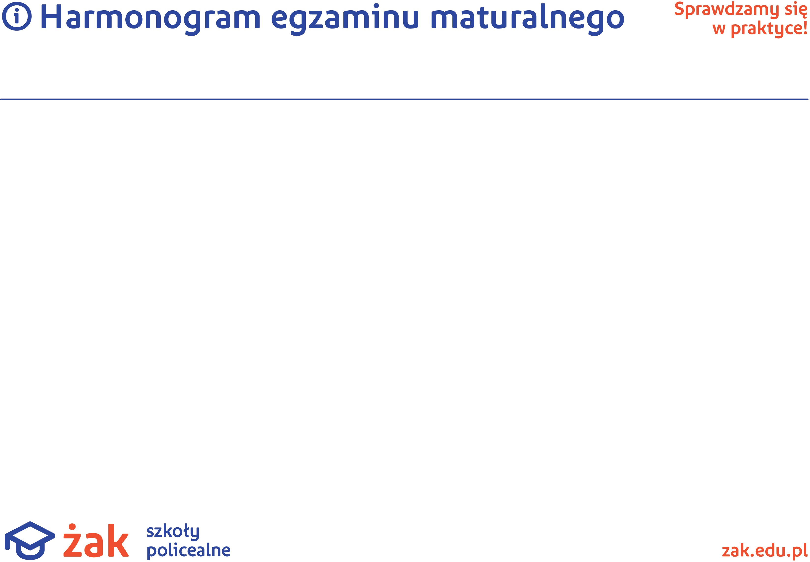

Liceum Ogólnokształcące dla Dorosłych ŻAK w Kołobrzeg

DATA |  |  |  |  |  | UWAGI
 | GODZINA 9.00 | ADRES EGZAMINOWANIA |  | GODZINA 14.00 | ADRES EGZAMINOWANIA
4 maja 2022 | Język polski  (poziom podstawowy) | ul. Okopowa 1a  SALA GIMNASTYCZNA
5 maja 2022 | Matematyka  (poziom podstawowy) | ul. Okopowa 1a  SALA GIMNASTYCZNA
6 maja 2022 | Język angielski  (poziom podstawowy) | ul. Okopowa 1a  SALA GIMNASTYCZNA |  | Język niemiecki  (poziom podstawowy)  Język rosyjski  (poziom podstawowy) | ul. Armii Krajowej 20c/16  Pracownia  ul. Armii Krajowej 20c/12  Pracownia OM
9 maja 2022 | Język angielski  (poziom rozszerzony) | ul. Okopowa 1a  SALA KONFERENCYJNA
10 maja 2022 | Język polski  (poziom rozszerzony) | ul. Okopowa 1a  SALA KONFERENCYJNA
11 maja 2022 | Matematyka  (poziom rozszerzony) | ul. Armii Krajowej 20c/12  Pracownia OM
12 maja 2022 | Biologia  (poziom rozszerzony) | ul. Armii Krajowej 20c/12  Pracownia OM |  | Język rosyjski  (poziom rozszerzony) | ul. Armii Krajowej 20c/12  Pracownia OM
13 maja 2022 | WOS  (poziom rozszerzony) | ul. Armii Krajowej 20c/12  Pracownia OM
16 maja 2022
17 maja 2022 | Historia  (poziom rozszerzony) | ul. Armii Krajowej 20c/12  Pracownia OM
18 maja 2022 | Geografia  (poziom rozszerzony) | ul. Armii Krajowej 20c/12  Pracownia OM
19 maja 2022
20 maja 2022

